Příklad 1
Stáčecí linka naplní za hodinu 850 lahví šťávy, která má objem 0,5l. Je v provozu celoročně (365 dní) na 3 směny; 12 % časového fondu se plánuje na prostoje (plánované opravy a údržba).
Úkol:
- Vypočtěte výrobní kapacitu stáčecí linky šťávy v počtu lahví.
- Zhodnoťte skutečné využití kapacity stáčecí linky v procentech, jestliže v daném roce podnik vyrobil a prodal 6 mil. lahví šťávy.
Řešení:
1) Výrobní kapacita:
- Nejprve vypočteme využitelný časový fond= Tp (hod) = 365*24 – 12% = 7708,8 hodin
- Potom plánovanou kapacitu Qp = Vp * Tp = 850 * 7709 = 6 552 650 lahví
2) Využití výrobní kapacity
6 000 000 lahví kc = Qs/Qp= 6 000 000/6 552 650 = 0,9156 *100 = 91,56 %

Příklad 2
Výroba probíhá 200 dní v roce, 8 hodin denně s plánovanými prostoji 6 %. Pracnost 1 výrobku je 35 minut.
Úkol: Jaká je kapacita zařízení? Jaké je využití kapacity, je-li skutečně vyrobených výrobků 1 500?
Výpočet:
Tpp = 200 – 6% = 188 dní
Tpp = 188 * 8 = 1 504 hodin
Tpp = 1504*60 = 90 240 minut
Qp = 90 240/35 = 2 578,29 výrobků = 2 578 výrobků
Využití výrobní kapacity: 1500/2578 * 100 = 58,18%

Příklad 3
Plocha montážního provozu je 6 000 m². Rozměry výrobků jsou 50 x 2 m. Celková plocha potřebná pro montáž jednoho výrobku (včetně pracovní zóny) představuje 110% plochy obsazené výrobkem. Kapacitní norma průběžného času montáže je 8 pracovních dnů. Pomocná plocha představuje 55 % plochy provozu. Montáž pracuje 248 pracovních dnů za rok po dvou osmihodinových směnách.
Úkol: Vypočítejte roční výrobní kapacitu montážního provozu v kusech.
Využijeme těchto vzorců:
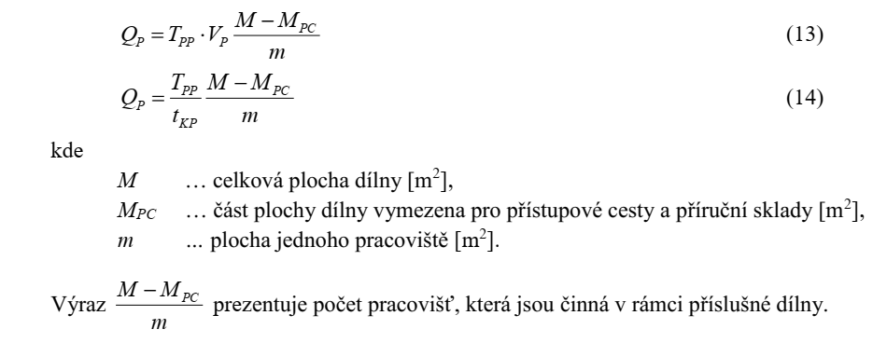
Výpočet:
Tpp = 248 dní
t_{KP} = 8 dní
M= 6 000 m²
m = 110% z rozměru výrobku, tj. 50 x 2 m, výpočet= 1,1* 50*2 = 110m²
Mpc = 55% plochy haly tj. 0,55 * 6000 = 3 300 m²

Nyní můžeme dosazovat:

Qp = 248/8 * (6000-3300)/110
Qp = 31 * 24,54545454 (počítám s celou kalkulačkou)
Qp = 760,909090909 ks, zakor. 761 ks.

Příklad 4
Výrobní podnik plánuje výrobní kapacitu na příští měsíc (30 dní, z toho 8 dnů volna). Podnik funguje v jednosměnném 8 hodinovém provozu. Prostoje jsou průměrně v rozsahu 12 % z nominálního časového fondu. Podnik je složen ze 4 výrobních zařízení. Ty jsou zobrazeny na obrázku níže a znázorňují výrobní proces. Výrobní zařízení 1 vyrábí polotovary pro výrobní zařízení 2 a 3 (paralelní řazení), které jsou stejného typu. Finální je výrobní zařízení 4, které produkuje finální výrobky.
Výkon jednotlivých zařízení je:
Výrobní zařízení 1: 15 ks za hodinu
Výrobní zařízení 2: 5 ks za hodinu
Výrobní zařízení 3: 5 ks za hodinu
Výrobní zařízení 4: 20 ks za hodinu
- Vypočítejte výrobní kapacitu podniku.
- Okomentuje, kde je slabé místo ve výrobním procesu a jak byste jej vyřešili.
Výpočet:
Nutné nejdříve jednoduše vysvětlit sériové a paralelní řazení výrobních agregátů
1)
Tn = 30-8 = 22 * 8 = 176 hodin
Tp = 176 * 0,88 = 155 hodin
Qp1 = 155 * 15 = 2325 ks
Qp2 = 155 * 5 = 775 ks
Qp3 = 155 * 5 = 775 ks
Qp4 = 155 * 20 = 3 100ks
Výrobní kapacita celku je dána výrobní kapacitou nejslabšího článku a tím jsou výrobní zařízení 2 a 3, které i když jsou paralelně řazeny dosahují nejnižšího výkonu a to konkrétně 1550 ks. Což je rovněž výrobní kapacita podniku.

Příklad 5
Jsou dány následující údaje: práce ve dvousměnném provozu, 250 pracovních dnů/rok, doba směny 7,5 hod./stroj, celozávodní dovolená 10 pracovních dnů/rok, plánované generální opravy pro 100 strojů celkem 1 150 hod za rok, ostatní plánované opravy pro všechny stroje 1 502 hod / rok, poruchové opravy (odhad plánovaný) pro jeden stroj 350 hod / rok.
Úkol: Vypočítejte, jaký využitelný časový fond technologického zařízení (100 strojů) v hodinách máte k dispozici.
Výpočet:
Tp (100 strojů) = ((250-10)* 100*7,5*2) – 1 150 – 1502 – 350 *100
Tp (100 strojů) = (240 * 100 * 15) – 1150 – 1502 – 35 000
Tp (100 strojů) = 360 000 – 1150 – 1502 – 35 000
Tp (100 strojů) = 322 348 hodin/rok

Příklad 6
Na pracovišti se vyrábí jeden druh výrobku na jednom druhu pracovních strojů. Roční plánovaný objem výroby je 60 000 kusů. Normovaný kusový čas na jeden kus je 100 minut. Roční kalendářní časový fond je 245 pracovních dnů, celozávodní dovolená 15 pracovních dnů za rok, plánované opravy strojů 10 pracovních dnů za rok. Pracuje se ve dvou směnách po 8 hodinách.
Úkol: Vypočítejte potřebný počet pracovních strojů.

Výpočet:
Potřebný čas k vyrobení objemu: 60 000 * 100 = 6 000 000 minut
Výpočet fondu 1 stroj: 245 – 15 – 10 * 16 = 3 520 hodin, tj. 211 200 minut
Počet strojů: 6 000 000 /211 200 = 28,409 ks, zaokror. 29 ks

